Vysoké učení technické v Brně – Fakulta stavební

Z Á P I S

z 1. řádného zasedání Vědecké rady Fakulty stavební VUT (dále jen „VR FAST“) v roce 2022, konaného distančně (prostřednictvím aplikace MS Teams) dne 26. 1. 2022

Přítomni: dle prezenční listiny (vygenerovaná z aplikace MS Teams)

Program: 1. Zahájení

2. Habilitační řízení – Ing. Vladislav Kozák, CSc.

3. Jmenovací řízení – doc. Ing. Tomáš Hanák, Ph.D.

4. Jmenovací řízení – doc. Ing. Jiří Zach, Ph.D.

5. Různé

1. Zahájení

První zasedání VR FAST v roce 2022 zahájil děkan Fakulty stavební VUT prof. Ing. Miroslav Bajer, CSc.

Poté děkan prof. Bajer předal řízení VR FAST proděkanovi prof. Ing. Drahomíru Novákovi, DrSc.

Prof. Novák navrhl schválit skrutátory pro všechna dnešní hlasování: doc. Ing. Jana Jandora, Ph.D. a prof. Ing. Drahomír Novák, DrSc. VR tento návrh schválila jednomyslně.
Upozornil na skutečnost, že dnešní distanční zasedání VR bude nahráváno a archivováno.

Schválení zápisu

Zápis ze 4. zasedání VR FAST v roce 2021, které se konalo 1. 12. 2021, byl schválen bez připomínek.

2. Habilitační řízení: Ing. Vladislav KOZÁK, CSc.
v oboru Konstrukce a dopravní stavby

Prof. Novák představil členům VR FAST Ing. Vladislava Kozáka, CSc., členy habilitační komise a oponenty.

Uchazeč přednesl habilitační přednášku spojenou s tezemi habilitační práce na téma: „Výpočtové modelování vývoje poškození v materiálech se složitou vnitřní strukturou pomocí metody konečných prvků“.

Oponenti přednesli své oponentní posudky v tomto pořadí: prof. Petruška, prof. Sládek, prof. Kruis.

Uchazeč odpověděl na dotazy a připomínky oponentů.

Veřejná pedagogická přednáška na téma:„ Vybrané techniky pro modelování šíření trhliny v konstrukčních materiálech, zejména metodou konečných prvků“.
se konala 26. 11. 2021 za účasti schválené hodnotící komise, pracovníků FAST a studentů (součástí archivace zápisu z dnešního zasedání je i zápis o průběhu pedagogické přednášky a prezenční listina účastníků).

Hodnocení komise: Přednáška měla velmi dobrou úroveň.

Předseda habilitační komise prof. Ing. Zbyněk Keršner, CSc. přednesl Stanovisko habilitační komise. Habilitační komise posoudila vědeckou kvalifikaci uchazeče a jeho předcházející praxi. Shledala, že jsou splněny požadované náležitosti a podmínky podle platného znění zákona č. 111/1998 Sb., o vysokých školách a o změně a doplnění dalších zákonů (zákon o vysokých školách), ve znění pozdějších předpisů. Na základě posudků oponentů zhodnotila úroveň habilitační práce a tajným hlasování se usnesla na návrhu, že uchazeč má být jmenován docentem pro obor Konstrukce a dopravní stavby.

Ve veřejné diskusi vystoupili: Ing. Pukl, prof. Novák

V neveřejné diskusi vystoupil: prof. Diblík

O hlasování byl pořízen protokol a bude archivován se zápisem.

Výsledek tajného hlasování VR FAST: pro jmenování docentem se vyslovilo kladně 36

členů, 7 hlasů bylo neplatných.
(Vzhledem k hlasování on-line se bohužel stalo, že někteří hlasující se nepřepnuli do odpovídající místnosti Teams a nemohli hlasovat).

Rozhodnutí VR FAST:
VR FAST podle § 72, odst. 9 zákona č. 111/1998 Sb., o vysokých školách a o změně a doplnění dalších zákonů (zákon o vysokých školách), ve znění pozdějších předpisů, a na základě hlasování se usnesla většinou hlasů všech členů VR FAST na návrhu, aby uchazeč byl jmenován docentem a podle § 72, odst. 11 zákona č. 111/1998 Sb., o vysokých školách a o změně a doplnění dalších zákonů (zákon o vysokých školách), ve znění pozdějších předpisů, postoupit návrh na jmenování docentem pro obor Konstrukce a dopravní stavby rektorovi Vysokého učení technickému v Brně.

3. Jmenovací řízení: doc. Ing. Tomáš HANÁK, Ph.D.
v oboru Management stavebnictví

Prof. Novák představil členům VR FAST doc. Ing. Tomáše Hanáka, Ph.D. a členy hodnotící komise.

Návrh na jmenování profesorem přednesl předseda hodnotící komise prof. Ing. Jiří Vala, CSc. který oznámil, že komise posoudila vědeckou kvalifikaci uchazeče a jeho předcházející praxi. Shledala, že jsou splněny požadované náležitosti a podmínky podle zákona č. 111/98 Sb. a všemi hlasy se usnesla na návrhu, že uchazeč má být jmenován profesorem pro obor „Management stavebnictví“.

Proděkan Novák vyzval uchazeče, aby přednesl přednášku, ve které bude prezentovat výsledky své vědecké, odborné a pedagogické práce, svůj příspěvek k rozvoji oboru a předloží koncepci vědecké práce a výuky v oboru.

Uchazeč přednesl profesorskou přednášku na téma: „Perspektivy měření a řízení výkonosti ve stavebnictví“.

Ve veřejné diskusi vystoupili: prof. Drochytka, prof. Pospíšil, prof. Hirš

V neveřejné diskusi vystoupili: doc. Korytárová, prof. Hirš, doc. Pěnčík, prof. Zeleňáková

O hlasování byl pořízen protokol a bude archivován se zápisem.

Výsledek tajného hlasování Vědecké rady FAST: pro jmenování profesorem se vyslovilo kladně 27 přítomných členů, 8 hlasů bylo záporných a 7 neplatných.
(Vzhledem k hlasování on-line se bohužel stalo, že někteří hlasující se nepřepnuli do odpovídající místnosti Teams a nemohli hlasovat).

Rozhodnutí Vědecké rady FAST: Vědecká rada Fakulty stavební VUT podle § 74 odst. 6, zákona č. 111/98 Sb. o vysokých školách a o změně a doplnění dalších zákonů na základě zprávy hodnotící komise, výsledku obhajoby a výsledku tajného hlasování se usnesla většinou hlasů všech členů VR na návrhu, aby uchazeč byl jmenován profesorem, a postoupí návrh na jmenování profesorem pro obor „Management stavebnictví“ Vědecké radě VUT.

4. Jmenovací řízení: doc. Ing. Jiří ZACH, Ph.D.
v oboru Fyzikální a stavebně materiálové inženýrství

Prof. Novák představil členům VR FAST doc. Ing. Jiřího Zacha, Ph.D. a členy hodnotící komise.

Návrh na jmenování profesorem přednesla předsedkyně hodnotící komise prof. Ing. Marcela Fridrichová, CSc. která oznámila, že komise posoudila vědeckou kvalifikaci uchazeče a jeho předcházející praxi. Shledala, že jsou splněny požadované náležitosti a podmínky podle zákona č. 111/98 Sb. a všemi hlasy se usnesla na návrhu, že uchazeč má být jmenován profesorem pro obor „Fyzikální a stavebně materiálové inženýrství“.

Proděkan Novák vyzval uchazeče, aby přednesl přednášku, ve které bude prezentovat výsledky své vědecké, odborné a pedagogické práce, svůj příspěvek k rozvoji oboru a předloží koncepci vědecké práce a výuky v oboru.

Uchazeč přednesl profesorskou přednášku na téma: „Vývoj a studium chování izolačních materiálů na bázi snadnoobnovitelných a druhotných surovin za normálního i sníženého tlaku“.

Ve veřejné diskusi vystoupili: prof. Vala

V neveřejné diskusi vystoupili: prof. Drochytka

O hlasování byl pořízen protokol a bude archivován se zápisem.

Výsledek tajného hlasování Vědecké rady FAST: pro jmenování profesorem se vyslovilo kladně 35 přítomných členů, 1 hlas byl záporný a 4 neplatné.

Rozhodnutí Vědecké rady FAST: Vědecká rada Fakulty stavební VUT podle § 74 odst. 6, zákona č. 111/98 Sb. o vysokých školách a o změně a doplnění dalších zákonů na základě zprávy hodnotící komise, výsledku obhajoby a výsledku tajného hlasování se usnesla většinou hlasů všech členů VR na návrhu, aby uchazeč byl jmenován profesorem, a postoupí návrh na jmenování profesorem pro obor „Fyzikální a stavebně materiálové inženýrství“ Vědecké radě VUT.

5. Různé

5.1 Schválení jmenovací komise: doc. Ing. Jan PĚNČÍK, Ph.D.
v oboru Pozemní stavby
Děkan Fakulty stavební VUT prof. Bajer seznámil členy VR FAST se svým návrhem na složení hodnotící komise dle Řádu habilitačního řízení a řízení ke jmenováním profesorem na VUT takto:

Prof. Ing. Jiří Hirš, CSc. | VUT v Brně, FAST
Prof. Ing. Leonard Hobst, CSc. | VUT v Brně, FAST
Prof. Ing. Josef Chybík, CSc. | VUT v Brně, FA
Prof. Ing. Miloslav Novotný, CSc. | VUT v Brně, FAST
Prof. Ing. Boris Bielek, PhD. | STU Bratislava
Prof. Ing. Petr Hájek, CSc. | ČVUT v Praze, FSv
Prof. Ing. Dušan Katunský, PhD. | TUKE Košice, SvF
Prof. Ing. Alois Materna, CSc., MBA | VŠB-TU Ostrava
Prof. Ing. Martina Peřinková, Ph.D. | VŠB-TU Ostrava
Prof. Ing. Karel Tuza, CSc. | A PLUS Brno, a.s.

VR FAST schválila toto složení jmenovací komise:

Předseda: Prof. Ing. Jiří Hirš, CSc.

Členové: Prof. Ing. Miloslav Novotný, CSc.
Prof. Ing. Alois Materna, CSc., MBA
Prof. Ing. Petr Hájek, CSc.
Prof. Ing. Boris Bielek, PhD.

Závěr: VR FAST schválila složení jmenovací komise doc. Ing. Jana Pěnčíka, Ph.D.

5.2 Schválení nového školitele – specialisty DSP

Děkan na návrh oborové rady DSP Fyzikální a stavebně materiálové inženýrství, předložil žádost na schválení nového školitele – specialisty DSP, Ing. Víta Černého, Ph.D.

Název práce: „Studium vlivu geneze vápenců na výsledné vlastnosti vápen“

Doktorand: Ing. Dušan Dolák

Školitel: doc. Ing. Karel Dvořák, Ph.D.

Žádost byla řádně projednána oborovou radou a všechny požadované přílohy byly k žádosti přiloženy. Veškeré materiály byly zveřejněny členům VR FAST předem v informačním systému FAST.

Závěr: Vědecká rada schválila návrh děkana na jmenování nového školitele – specialisty DSP Ing. Víta Černého, Ph.D. pro obor Fyzikální a stavebně materiálové inženýrství na téma disertační práce „Studium vlivu geneze vápenců na výsledné vlastnosti vápen“ jednomyslně.

5.3 Schválení nového školitele

Děkan na návrh oborové rady DSP Pozemní stavby, předložil žádost na schválení nového školitele DSP, Ing. Petra Blasinského, Ph.D.

Žádost byla řádně projednána oborovou radou a všechny požadované přílohy byly k žádosti přiloženy. Veškeré materiály byly zveřejněny členům VR FAST předem v informačním systému FAST.

Závěr: Vědecká rada schválila návrh děkana na jmenování nového školitele DSP Ing. Petra Blasinského, Ph.D. pro obor Pozemní stavby jednomyslně.

5.4 Schválení členů do komisí pro SZZ pro rok 2022

Proděkan doc. Jandora předložil ke schválení další 2 členy navržené do komisí SZZ pro rok 2022. Jedná se o externí pracovníky, kteří nejsou docenty nebo profesory a nejsou za členy SZZ jmenováni Ministerstvem školství České republiky. Proděkan doc. Jandora požádal členy VR o schválení těchto pracovníků podle §53, odst. 2 zákona č. 111/98 Sb. Jména navržených odborníků byla zveřejněna členům VR FAST před začátkem zasedání ve fakultním intranetu, aby se s nimi mohli seznámit. Jedná se o tyto pracovníky:
Ing. Lukáš Sobotka, pracoviště Valcano, k.s.
Ing. Tomáš Rozbořil, důchodce Letovice

Závěr: VR FAST schvaluje předložený návrh členů navržených do komisí SZZ pro rok 2022 jednomyslně.

5.5 Informace k akreditaci navazujícího magisterského SP „Architektura a územní rozvoj“

Dne 26. 5. 2021 byl ve Vědecké radě Fakulty stavební VUT schválen návrh navazujícího magisterského studijního programu „Architektura a územní rozvoj“ připravovaný s Fakultou umění TUKE (navrhovaným garantem programu je doc. Ing. arch. Juraj Dulenčín, Ph.D.).
Na základě Stanoviska AR ČKA k záměru akreditace navazujícího magisterského studijního programu Architektura a územní rozvoj na Fakultě stavebné (FAST) VUT v Brně ve spolupráci a Fakultou umení (FU) TU v Košicích byly provedeny oproti návrhu akreditačního spisu poslaného následující úpravy, změny a opravy:

- letní semestr 2. ročníku byl rozšířen o předmět Projektový management IPMA o rozsahu
26 hodin přednášek a 26 hodin cvičení za semestr, garantem je doc. Mgr. Tomáš Apeltauer,
Ph.D.,
- v letním semestru 2. ročníku byl odebrán volitelný předmět, který studenti mohou vykonat
nad rámec studijních povinností,
- v zimním semestru 3. ročníku byl přidán předmět Teorie a prax vzniku chýb a poruch stavieb
o rozsahu 26 hodin přednášek a 13 hodin cvičení za semestr, garantem je doc. Ing. Ján
Kanócz, CSc.,
- příslušné opravy počtu kreditů.

Některé disciplíny zůstaly redukovány i nadále vědomě, jako např. Vybrané kapitoly práva pro architekty, neboť základy stavebního práva jsou obsaženy již v bakalářském stupni studia a redukce se týkala specifické profesní legislativy (ČKA) vzhledem k nadnárodnímu charakteru programu. Čeští absolventi se pro autorizační zkoušky u ČKA budou připravovat individuálně, stejně jako absolventi jiných škol architektury.

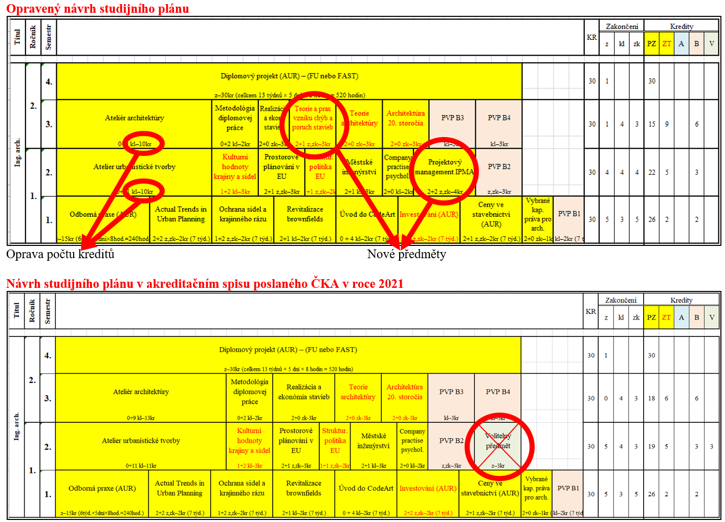

Závěr: VR FAST vzala na vědomí – podle diskuse s prorektorem Doupovcem - nepodstatné změny, které AS FAST neprojednává a VR FAST neschvaluje, v návrhu akreditace navazujícího magisterského studijního programu Architektura a územní rozvoj na Fakultě stavební (FAST) VUT v Brně ve spolupráci a Fakultou umení (FU) TU v Košicích.

Závěrem poděkoval děkan prof. Bajer členům VR FAST za práci pro fakultu.

…………………………………………………
prof. Ing. Miroslav Bajer, CSc.
děkan Fakulty stavební VUT

V Brně dne 27. 1. 2022

Zapsala: Mgr. Lenka Krajíčková

Počet členů VR FAST celkem: 47
Počet přítomných členů VR FAST: 43
Počet omluvených členů: 4
Přítomní stálí hosté: prof. Ing. Břetislav Teplý, CSc., FEng.

